Onderzoeksverslag Zelfvoorziening

Aron Vleij (1080231)
Merel van der Leeden (1103194)
Jullian Lima Spencer (1102737)
Pavlo Petrashkevych (1099450)

Inleiding

De stichting Clear Rivers heeft ons de opdracht gegeven om een weerstation maken dat bestaat uit sensoren die meten hoe hard de motor minimaal zou moeten draaien om het plastic naar een vangnet te sturen d.m.v. windsnelheid, waterstroming ect.

Dit weerstation moet verbonden worden aan de motor. Ze hebben energie nodig om te kunnen werken en het zou fijn zijn als ze zichzelf mogen opladen.

Het systeem maakt al gebruik van zonnepanelen, maar dit is niet genoeg om de accus voldoende op te laden. Daarom is deze verslag geschreven om extra informatie te vinden van nog een zelfvoorziening methode.
Dit wordt gedaan aan de hand van: Vermogen, Windsnelheid, Informatie, Kosten.

Hier gebruiken wij de informatie van de onderdelen, wat voor energie hebben wij nodig:
Componenten | Nominale spanning | Max verbruik
Torqeedo Cruise 6.0 R (motor) | 48V | 6000W
Raspberry Pi 4 | 5V | 6.4W
RS485 Windrichting sensor | 12-24V | 0.5W
YX-DFS2 Windsnelheid sensor | 5-12V | 4W

Edag = 6000 * 24 + 6.4 * 24 + 0.5 * 24 + 4 * 24 = 144172Wh = 144,17kWh per dag : Energie verbruik per dag
Ebatt = 144,17/0.8 = 180,22kWh : Benodigde batterij
Ahbatt = 18022/48 = 3755Ah : Dat is 3755Ah bij 48V
I = 6000/48 = 125A : Continu stroom nodig

Na berekeningen is te zien dat er teveel energie door de motor wordt verbruikt en dat er 180,22kW uitkomt, dus werd besloten, dat deze onderzoekverslag wordt gemaakt om een zelfvoorziening voor alleen een weerstation te vinden.

Edag = 6.4 * 24 + 0.5 * 24 + 4 * 24 = 173W : Energie verbruik per dag

Demountable Wind Turbine ElvWiS ADVENTURE 25SE Economy with Mount (50 W)
https://www.elvwis.com/EN/is10085/without-power-converter
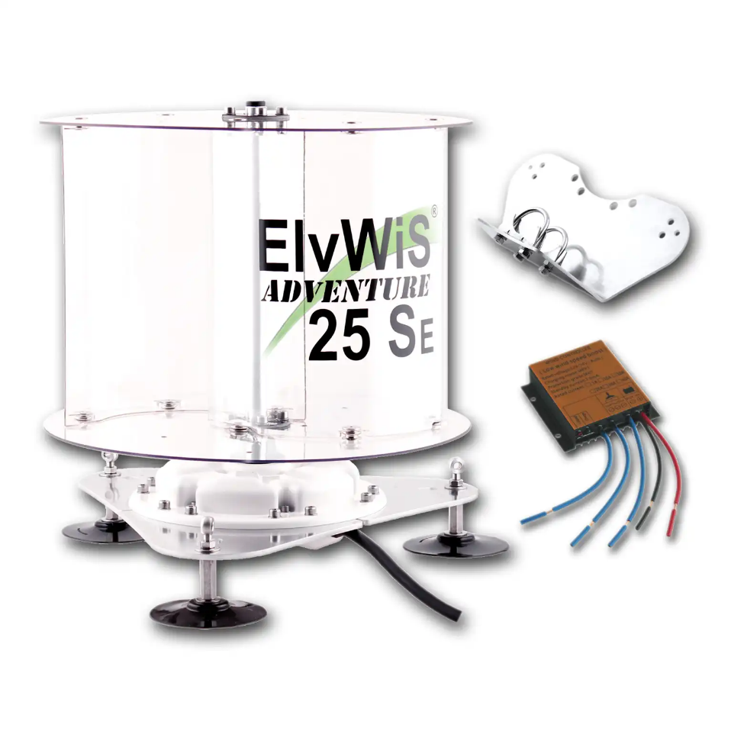

Waterproof encapsulated 3-phase bridge rectifier for direct connection of lighting, electric motors and other direct current applications. Converts the alternating current of the generator into a direct current corresponding to the rotational speed.

Vermogen
Deze turbine is eveneens geschikt voor 12–24 Volt systemen. . Met een vermogen van 50W, wat voldoende is om de Raspberry Pi en de sensoren te voeden.

Windsnelheid
De generator zet de windkracht om in energie die het weerstation van stroom kan voorzien. De minimale windsnelheid die hiervoor nodig is, is 0.5 m/s.

Informatie
De rotor van een windturbine is het draaiende deel met de bladen dat de kinetische energie van de wind opvangt en omzet in mechanische energie en dit is 30–40 cm met de rotorsnelheid tussen 200 en 1500rpm. Het hoogte van de turbine is 60cm die is compact in gebruik. En gewicht is 3kg.

Kosten
De prijs voor de ElvWiS 25SE 12V/24V mini-windturbine varieert, afhankelijk van de gekozen accessoires en configuraties. Voor een complete set met laderegelaars en montagekits ligt de prijs rond de €400

50W 1-24V High-End Micro Wind Generator Kit Portable Wind Turbine Generator ot25
https://www.ebay.com/itm/126578921719
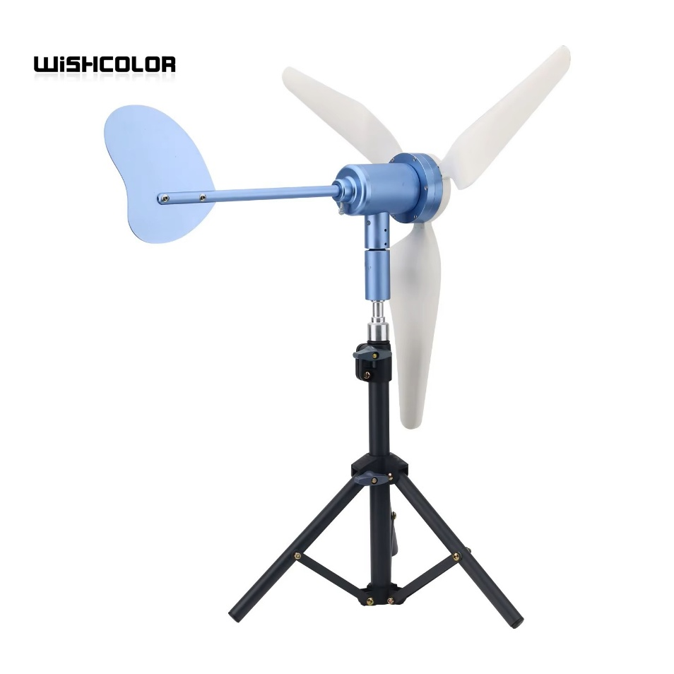

Draagbare windturbinegeneratorset. Milieuvriendelijk, efficiënt en duurzaam. Zolang er een briesje is, kan hij elektriciteit opwekken. Eenvoudig te installeren: flexibel, handig en snel te installeren dankzij het gebruiksvriendelijke, functionele ontwerp.

Vermogen
Deze turbine biedt een goed rendement, is geschikt voor 12–24 Volt systemen. Met een vermogen van 50W, wat voldoende is om de Raspberry Pi en de sensoren te voeden.

Windsnelheid
De generator zet de windkracht om in energie die het weerstation van stroom kan voorzien. De minimale windsnelheid die hiervoor nodig is, is 2 m/s. Anders maakt hij geen energie.

Informatie
De rotor is het draaiende deel met de bladen dat de kinetische energie van de wind opvangt en omzet in mechanische energie. De rotordiameter is 35–40 cm, waardoor hij voldoende energie kan opwekken voor een klein drijvend weerstation. De snelheid van de rotor ligt tussen 200 en 1500rpm De hoogte van de turbine is ongeveer 55 cm, wat hem compact en geschikt maakt voor gebruik op kleine platforms. Het gewicht van de turbine is ongeveer 2 kg, waardoor de installatie en bevestiging op een drijvend platform eenvoudig is en het systeem licht blijft.

Kosten
De prijs voor de 50W 1-24V High-End Micro Wind Generator Kit varieert afhankelijk van de leverancier en eventuele extra accessoires. Bijvoorbeeld, op eBay wordt de kit aangeboden voor ongeveer €241

Algemeen
Voor een stabielere stroomvoorziening is het aan te raden een accu te gebruiken die de energie opslaat en de Raspberry Pi 4 voedt, zodat het weerstation ook blijft werken wanneer er geen wind is. Omdat de turbines een 12–24 V systeem leveren en microcontrollers zoals de Raspberry Pi 4 5V nodig hebben, is een DC-DC converter vereist om de spanning geschikt te maken voor de Pi.

Samenvatting
Model | Vermogen | Nominale spanning | Startwindsnelheid | Rotor | Kosten
Demountable Wind Turbine ElvWiS ADVENTURE 25SE Economy with Mount (50 W) | 50W | 12-24V | 0.5 m/s | 30-40cm | 400
High-End Micro Wind Generator Kit Portable Wind Turbine Generator ot25 | 50W | 12-24V | 2 m/s | 35-40cm | 241

Na vergelijking kunt u begrijpen dat als u een accu gebruikt, de beste optie de High-End Micro Wind Generator Kit draagbare windturbinegenerator ot25 zou zijn. De minimumsnelheid is weliswaar hoger, maar bij een snelheid hoger dan 1 m/s wordt er meer energie opgewekt en wordt de accu sneller opgeladen. En hun prijs is ook twee keer zo groot en het lijkt erop dat de goedkopere optie beter zal zijn.

Conclusie
De keuze valt op de High-End Micro Wind Generator Kit Draagbare Windturbine Generator ot25 omdat deze sterker en duidelijker in gebruik is.

